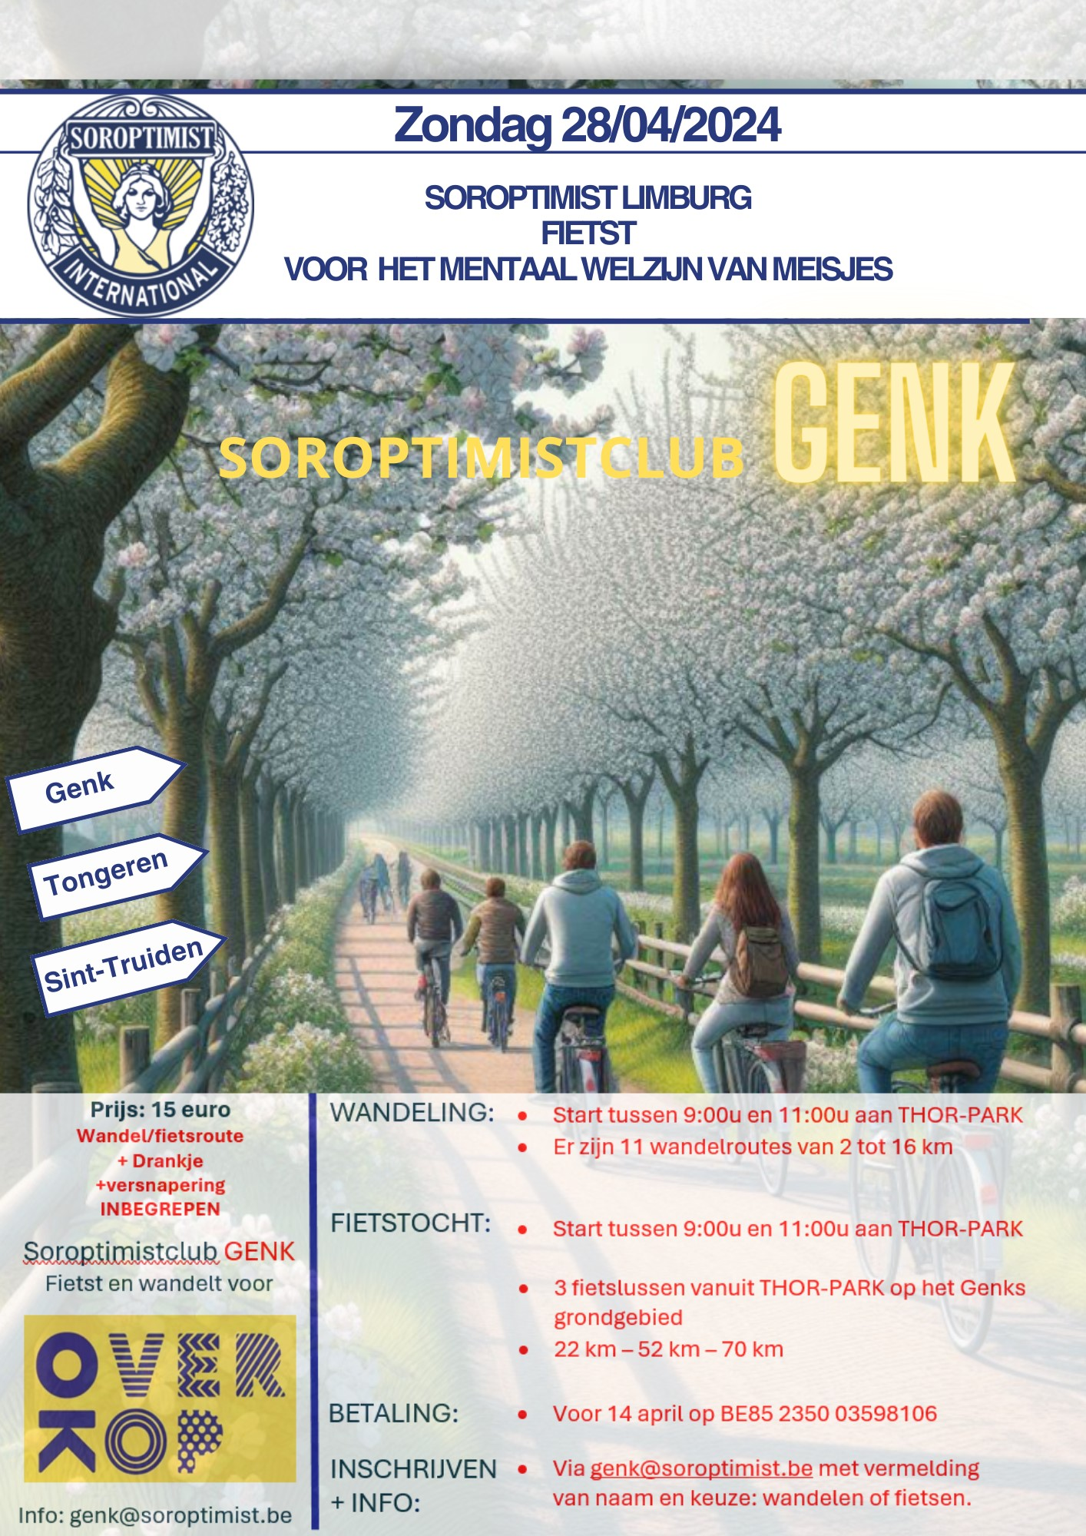

OP ZONDAG 28 APRIL FIETST SOROPTIMISTCLUB GENK VOOR OVERKOP
Wij hebben enkel fietsroutes uitgezocht die jullie voorbij de leukste plekjes van Genk brengt.
Twee van de drie routes zijn ook opgenomen in het fietsaanbod van de stad Genk , ze behoren allen tot het fietsroutenetwerk Limburg.
Het netwerk rolt zich als een rode loper voor je uit in het groene Genk. Fiets van site naar site op een fietstocht vol beleving waar het Genkse mijnverleden én hippe plekjes in elkaar overvloeien.
Er zijn ook verschillende fietsverhuurpunten.
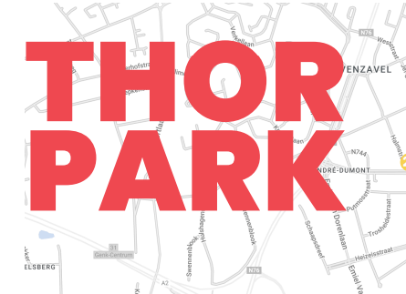
START: Thor Park
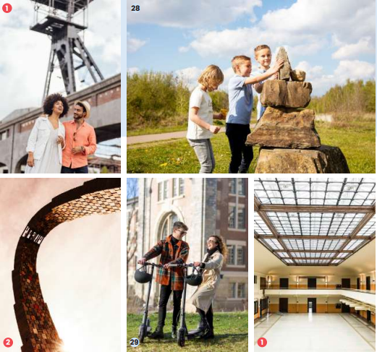
Thor Park biedt naast het erfgoed ook een unieke park- en natuuromgeving van 30 hectare. Het vormt een prachtig decor voor allerlei vormen van ontspanning. Bovendien kan je vanuit Thor Park het landschap van het Nationaal Park Hoge Kempen verkennen, te voet of via het Limburgs fietsroutenetwerk. Vlakbij liggen de Schansbroek, de Klaverberg en het Kolenspoor. Het landschap combineert unieke natuurelementen met de prachtige industriële mijngebouwen en de tuinwijken.

Het voormalige mijnterrein van Waterschei verwelkomt je met het imposante hoofdgebouw Thor Central.

FIETSLUS 1: 22 km
Thor Park – centrum – C-mine – LABIOMISTA
Knooppunten: 508 – 509 – 250 – 249 – 72 – 73 – 548 – 508
FIETSLUS 2: 50 km
Thor Park – Kattevennen – De wijers, natuurgebied de Maten - Bokrijk – C-mine – LABIOMISTA
Knooppunten: 508 – 509 – 250 – 30 – 29 – 560 – 82 – 98 – 243 – 91 – 71 – 242 – 72 – 73 – 548 – 508
FIETSLUS 3: 70 km
Thor Park – Kattevennen – De wijers, natuurgebied de Maten - Bokrijk – C-mine – natuurreservaat Hengelhoef – natuurreservaat de zwarte berg
Knooppunten: 508 – 509 – 250 – 30 – 29 – 567 – 69 – 104 – 84 – 103 – 101 – 82 – 98 – 243 – 91 – 92 – 71 – 242 – 72 – 73 – 548 – 74 – 75 – 512 – 508
Terug aan Thor Park nodigen de leden van Soroptimistclug Genk je uit voor een drankje en zelfgemaakte hapjes. Je krijgt de mogelijkheid tot 14:00u om van deze lekkernijen te komen proeven.
De opbrengsten van deze proeverijen gaan integraal naar OverKop Genk.
Ook aan de wandelaars hebben wij gedacht.
De terril van Waterschei, in het wandelgebied Thor Park, is een oude steenberg die getuigt van het rijke mijnverleden van Genk. De stenen komen uit de omliggende lagen van de steenkooladers. Sinds 1999 is de terril beschermd, maar je mag hem beslist beklimmen. De Steenmannetjes leiden je naar de top. Draag ook jouw steentje bij en maak zelf een Steenmannetje! Eenmaal boven word je getrakteerd op een adembenemend zicht op het indrukwekkende mijnterrein en het voetbalstadion van KRC Genk.
Om het unieke gebied Thor Park toegankelijk te maken voor publiek werden 11 routes, variërend van 2 tot 16 km, uitgestippeld.
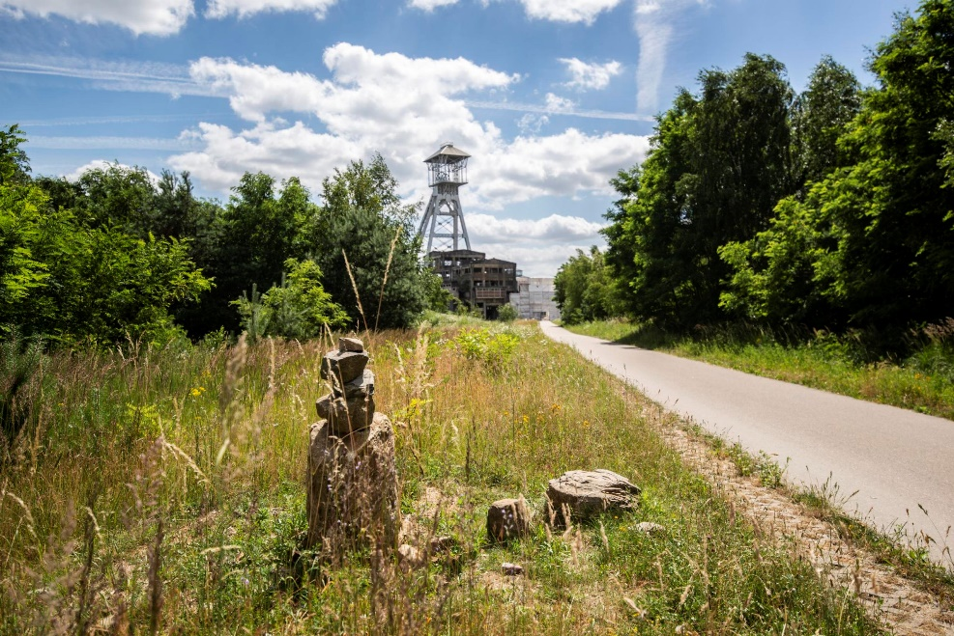
Na de wandeling nodigen de leden van Soroptimistclug Genk je uit voor een drankje en zelfgemaakte hapjes. Je krijgt de mogelijkheid tot 14:00u om van deze lekkernijen te komen proeven.
De opbrengsten van deze proeverijen gaan integraal naar OverKop Genk.

Wil je meer ontdekken van Genk, neem dan een kijkje op de deze website.

